**《疯狂弹弹球》用户手册**

1. **游戏操作说明**

进入游戏后首先会看到游戏的开始界面

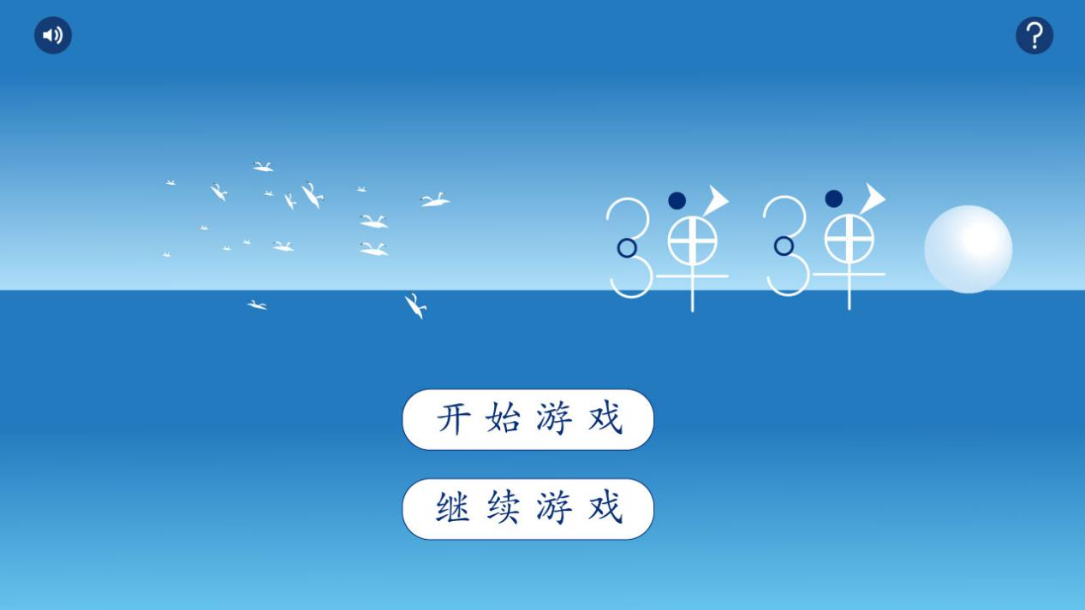

最上面的按钮从左到右依次为控制声音按钮和游戏帮助按钮，下面是开始游戏按钮和继续游戏按钮。

当用户按下游戏帮助按钮时会进入游戏帮助界面

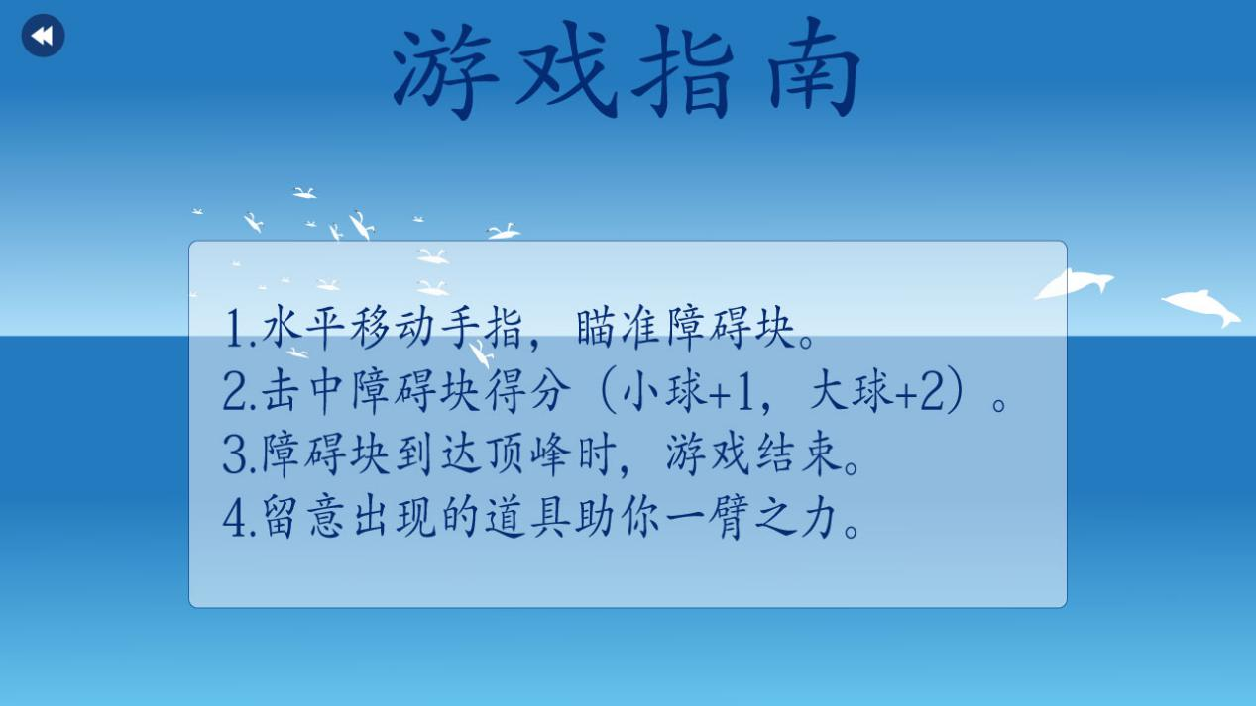

在游戏帮助界面中，用户可以看到游戏的玩法，然后点击左上角的返回按钮返回到开始界面。

当用户点击控制声音按钮时，游戏的bgm会停止。

如果用户之前在玩游戏时按了暂停键并且退出了游戏，那他再进入游戏时可以选择继续游戏键进入存档界面

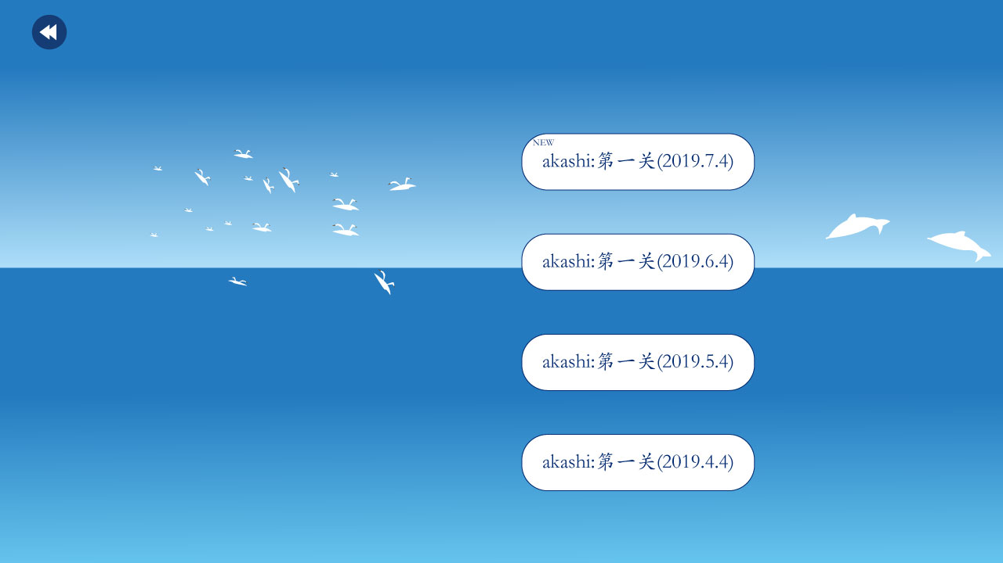

在存档界面中，用户可以点击存档记录进入相应的游戏继续游戏，也可返回到开始界面。

而新用户只能通过开始游戏键进入选择模式界面

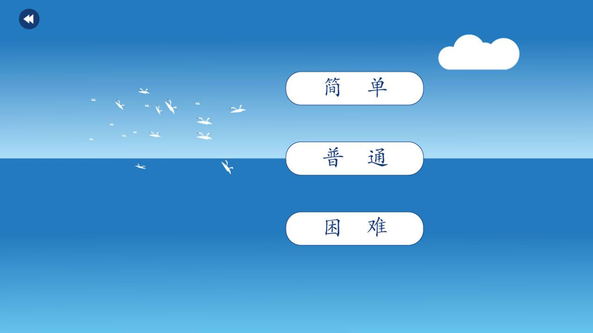

在选择游戏模式界面中，用户可以选择简单，普通和困难三种模式中的一个进入相应难度的游戏。

游戏界面

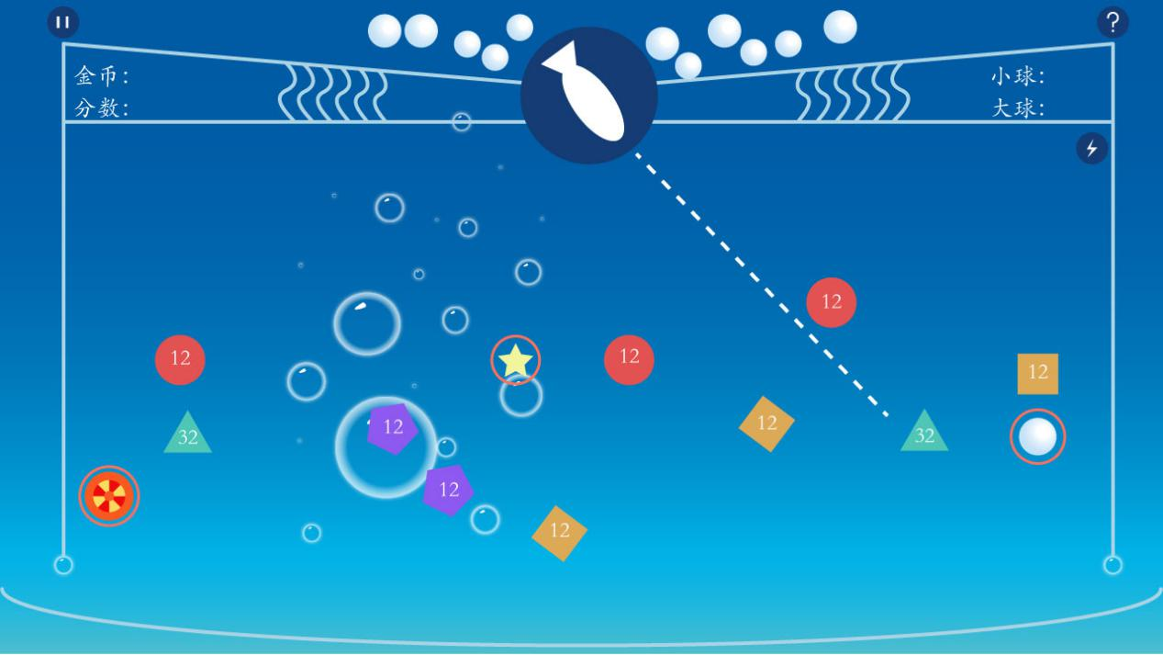

在游戏界面的左上角是暂停键，右上角是游戏帮助键。

当用户点击暂停键，游戏暂停且会弹出暂停界面，用户可以选择继续游戏键继续游戏，也可以选择退出游戏键退出游戏。

当用户点击游戏帮助键即会进入游戏帮助界面。

当用户游戏失败时会弹出游戏失败界面

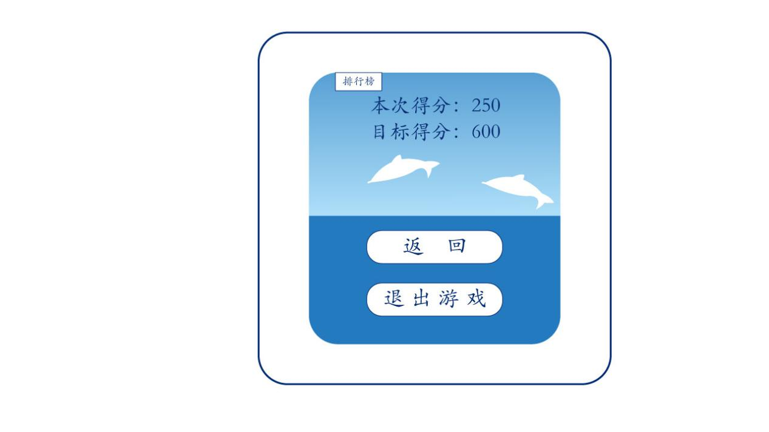

上方是排行榜，下方是返回键和退出游戏键。

当用户点击排行榜键时，会进入排行榜界面

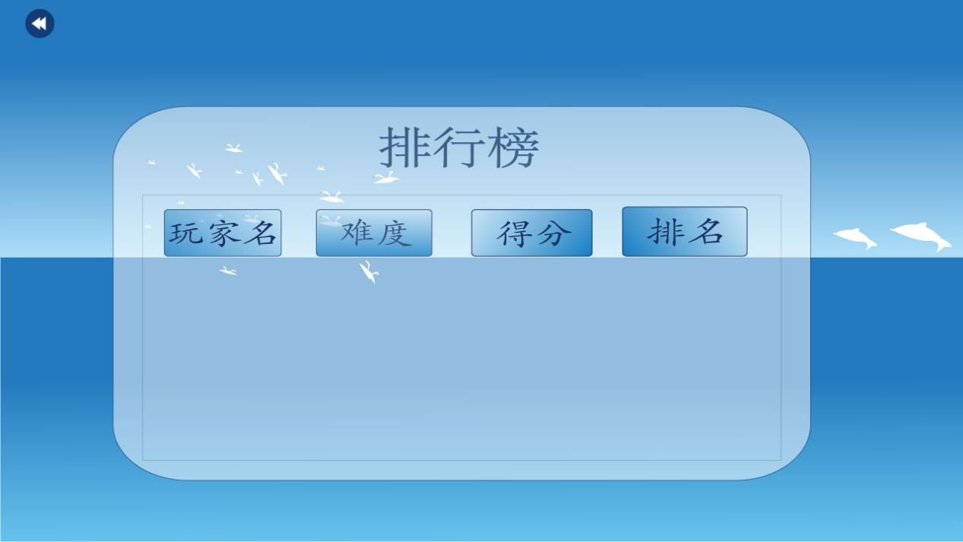

用户可以看到自己的排行，然后点击左上角的返回键返回游戏失败界面。

当用户点击返回键时会回到游戏模式选择界面，继续玩游戏。

当用户点击退出游戏时游戏退出。

当用户游戏成功时会弹出游戏成功界面

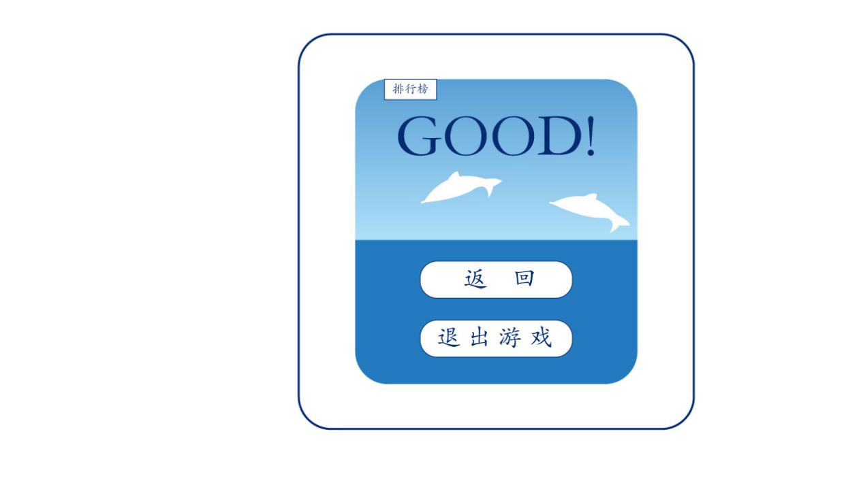

1. **游戏玩法**

玩家鼠标左键点击长方形内一块区域，将以初始点与点击的坐处构成的线段用白色虚线填充；按住左键拖动时，将根据坐标的变化改变虚线位置；松开鼠标后，以初始点与当前坐标构成的向量方向为发射角度，依次发射顶部的小球

小球能在区域内受重力影响做斜抛运动，当小球碰撞到上、左、右边界或者障碍物时，小球按照反射定律改变速度方向

障碍物每被碰撞一次，积分加一，同时障碍物血量减少一格（大球减少两格），当血量减少到0及以下时，障碍物消失

当小球接触到底部时，判定触底，小球将通过两边的向上通道回到顶部

当小球全部回到顶部时，视为完成一次操作，障碍物整体上移一层，进行操作结算

如果结算结果为失败，进入结束界面

否则继续等待用户左键操作开始新一轮操作

游戏过程中可以按ESC键暂停游戏，弹出暂停界面

失败判定为有障碍物上升到最高层